**Nome: Bruno Deluca Satil Cassiano**

Exercícios para Fixação

1. Criar um diagrama de Caso de Uso.
2. Criar um diagrama de Classe.

1 - Sistema de Controle Bancário

* O cliente solicita a abertura de conta, esta conta pode ser uma conta comum, que não permite que o cliente retire mais dinheiro do que está depositado; uma conta especial, que permite o saque extra até um determinado limite; e uma conta poupança que rende juros enquanto o dinheiro depositado permanecer sem ser movimentado.
* Para realizar a abertura de conta os clientes deverão ter um cadastro, caso já tenha um cadastro ele será atualizado.
* Para a abertura de conta será obrigatório a realização de um deposito.
* Um cliente pode eventualmente querer encerrar uma conta, porém, algumas operações devem ser efetuadas. Em primeiro lugar é preciso verificar o saldo da conta, para verificar se o banco tem que devolver algum dinheiro para o cliente ou, se a conta é especial e estiver negativa, o cliente precisa realizar um deposito.
* O cliente poderá realizar, depósitos, saques e emitir extratos. E todas essas movimentações deverá ser registrada.

Casos de Usos:

* Abertura de Conta Comum: Usando o associação de especialização/generalização para as conta especial ou poupança;
* Manter cliente;
* Encerrar conta;
* Deposito;
* Saque;
* Saldo;
* Extrato;
* Registrar movimento (include).

Atores:

* Cliente
* Funcionário
* Banco

Para o diagrama de classe:

* usar generalização/ especialização para classe pessoa, onde terá pessoa física e jurídica, usar também para a conta, onde terá: conta especial e poupança.
* Terá uma classe para a movimentação nas contas (Histórico).
* Quanto aos métodos:
  + Para classe pessoa: gravar, validar CPF, Consultar CPF.
  + Para classe conta: abertura, funções identificada pelo alunos etc...
  + Para classe movimento: gravar e extrato

Caso de Uso:

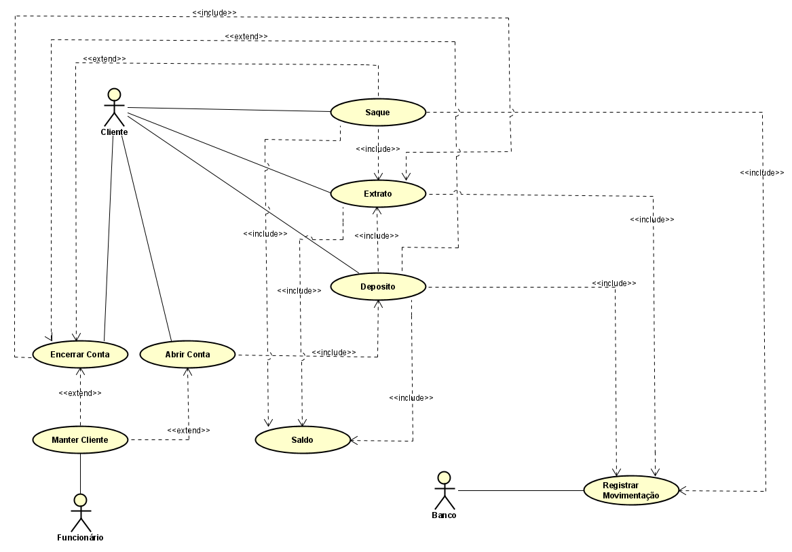

Diagrama de Classes:

